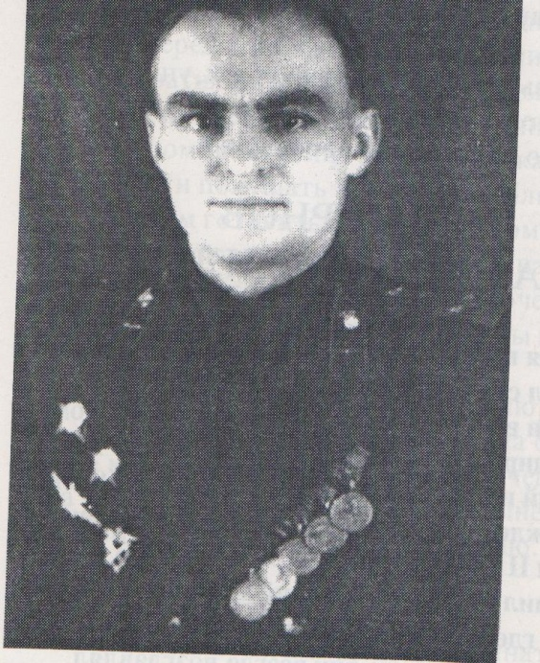
Аврамчик Иван Артемьевич
В ГОДЫ ГРОЗНЫХ ИСПЫТАНИЙ
Нашей шестерке Илов было дано задание обнаружить и уничтожить фашистскую путеразрушительную машину. Отступая, гитлеровцы с помощью этой машины оставляли изуродованное железнодорожное полотно: перерезанные рельсы, разрубленные пополам шпалы.
Более месяца мы производили разведку, но все безрезультатно. И однажды совершенно неожиданно у одной станции вдруг обнаружили хорошо замаскированный путеразрушитель. Ведущий группы дал команду: «Атаковать!» Станция находилась под прикрытием сильной зенитной артиллерии. Все небо вздыбилось белыми барашками от разрывов зенитных снарядов. Одну из наших машин подбили еще на подходе к цели. Остальные пошли в пике и дали залп. Бомбы легли точно в цель, и от путеразрушителя осталась искореженная груда металла. На выходе из пике меня и моего друга подбили. Однако я на поврежденной машине все же смог добраться до своего аэродрома.
2 сентября 1944 года при бомбежке скопления танков и живой силы противника в районе Гури осколком перебило тягу управления руля глубины. Штурвал свободно брался на себя, а самолет продолжал пикировать. Тога я стал выкручивать триммер и сумел с его помощью вывести самолет где-то ниже 50 метров от земли в горизонтальный полет, а затем постепенно произвести и набор высоты.
Так, пользуясь триммером и подбирая режим работы мотора, мне все же удалось не только привести штурмовик на свой аэродром, но и удачно провести посадку. Мои боевые товарищи, встречавшие на посадочной полосе, долго качали и обнимали меня, ведь крылья и фюзеляж моего самолета выглядели, как решето, от зенитных осколков и вражеских пуль.
Мне самому часто приходилось удивляться, не раз бывая в огненном пекле, что на моем теле нет даже и царапины. И поэтому я обязан исключительно надежности броневой защиты наших штурмовиков.
Вот почему я в годы войны дал себе слово, что, если до конца войны останусь жив и невредим, обязательно приеду работать на тот завод, который спас мне жизнь в жестоких сражениях с врагом.
А ведь в годы войны я произвел 108 боевых вылетов на позиции врага, уничтожил 4 танка, два паровоза, 17 железнодорожных вагонов, большое количество орудий, 28 автомашин с грузом, склад с боеприпасами и много живой силы противника.

